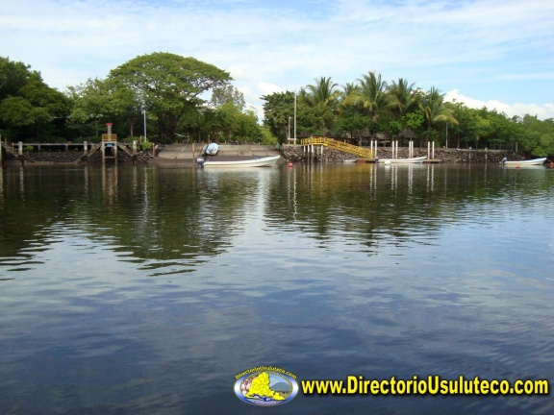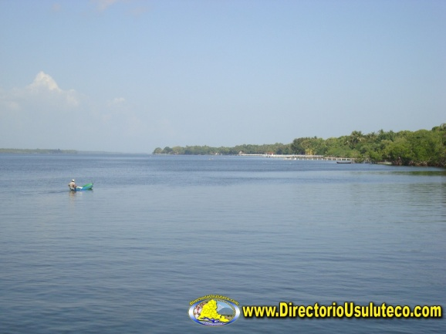
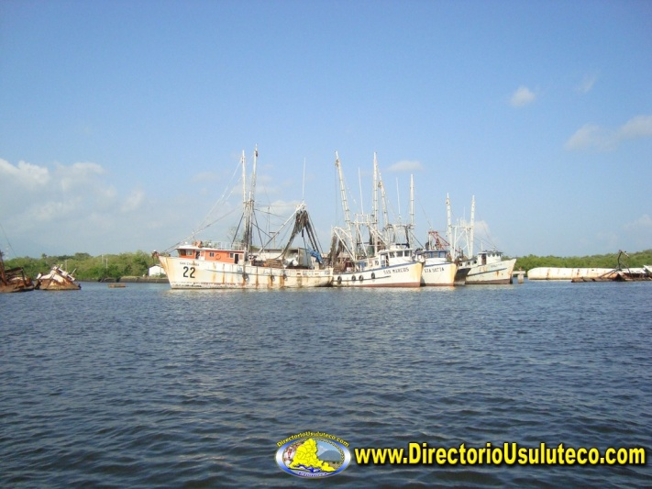
La Bahía de Jiquilisco, un paraíso ecoturistico, ubicado en el departamento de Usulután en la zona oriental de El Salvador a 104 kilómetros de San Salvador. La bahía es una entrada de mar donde se pueden apreciar las islas ubicadas en la costa de Usulután.
La Bahía de Jiquilisco ofrece a los turistas un paraíso con islas y playas solitarias, aún en temporadas altas. Aquí puede disfrutar los más bellos atardeceres y espectaculares paisajes de los volcanes, apreciar gran cantidad de aves y fauna que habita en los manglares.
Este paraíso fue llamado Siglos atrás por los Lencas Xiriualtique, que en lengua Potón significa Bahía de las Estrellas, por el reflejo de estas en las pacíficas aguas de la Bahía.
La bahía comprende 55 km de costa, desde la desembocadura del Río Lempa, hasta la bocana de la Chepona, en Jucuarán contiene 27 islas e islotes y 22,912 hectáreas de manglares. Forma parte del sistema de paisaje "Llanura costera central" de El Salvador. El 31 de octubre del 2005 se declaró como «sitio Ramsar», en el marco del convenio internacional sobre humedales, debido a su singularidad y fragilidad, por cuanto es el hábitat de la mayoría de aves marino-costeras del país. Es el único lugar de anidación para algunas de ellas, así como el lugar de destino o paso (alimentación, cambio de plumaje y descanso) de ochenta y siete aves migratorias de relevancia internacional.

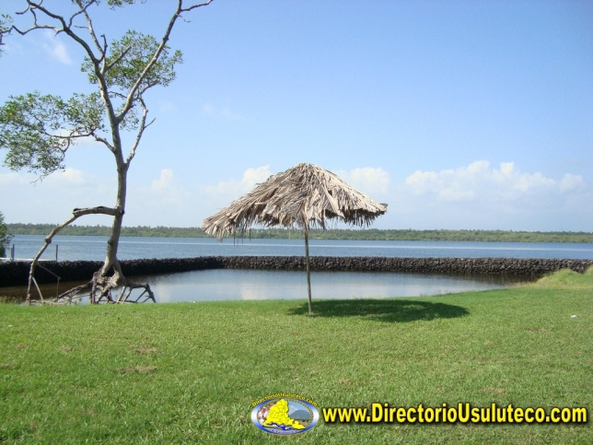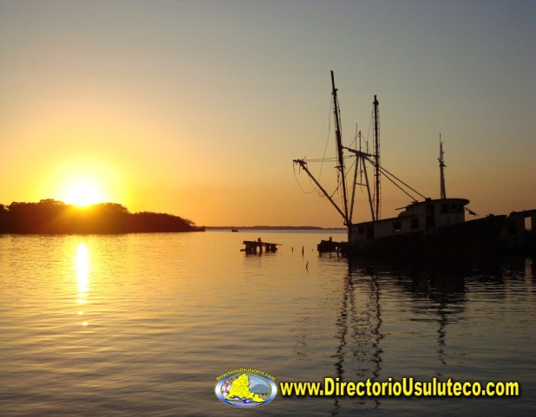

Este sitio es el hábitat de una gran diversidad de especies terrestres vinculadas a los cuerpos acuáticos y áreas costeras. Es de hacer notar que se ha corroborado que cuatro de las siete especies de tortugas marinas conocidas mundialmente, visitan la bahía de Jiquilisco para su anidación. Las especies referidas son: la tortuga prieta, tortuga carey, tortuga golfina y tortuga baule. Estas especies se encuentran en la lista de especies en peligro de extinción de El Salvador, en la lista roja de la Unión Mundial para la Conservación (UICN), y en la lista de especies en peligro de extinción de CITES.

Si desea relajarse y olvidarse del bullicio de la ciudad, este es el lugar ideal, en la bahía de Jiquilisco encontrará múltiples alternativas para disfrutar de una estadía placentera.

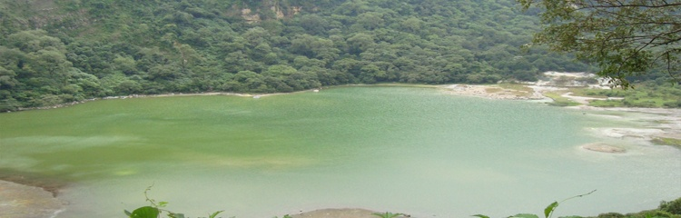
Laguna de Alegría, está situada en el cráter del Volcán de Tecapa (Lugar de Piedras, en náhuat-pipil), la Laguna de Alegría es uno de los más famosos atractivos naturales de Usulután, gracias a la serena belleza de sus aguas verdes y tranquilas. Este color intenso se debe al alto contenido de azufre del agua, el cual se explica por el origen volcánico de la laguna.

Se dice que la belleza de esta laguna impresionó tanto a la poetisa chilena y Premio Nobel Gabriela Mistral, en la visita que realizó a El Salvador en 1931, al punto de bautizarla como “La Esmeralda de América”, nombre con el que aún muchos se refieren a esta maravilla natural.
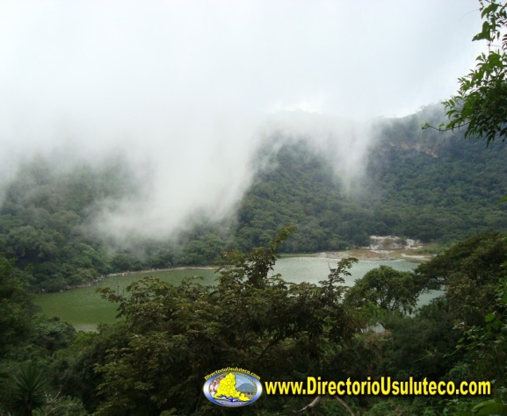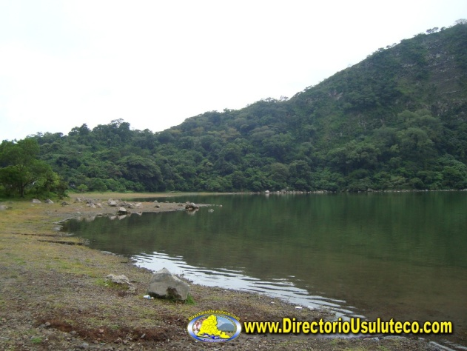
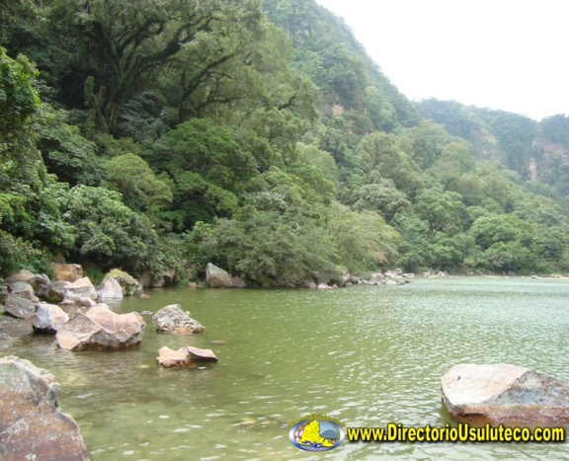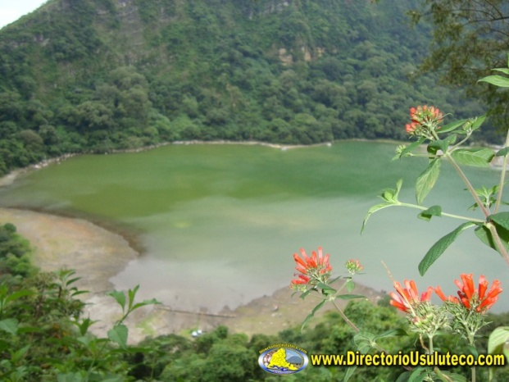
Pues, de hecho, la Laguna de Alegría ofrece al visitante un panorama idílico. A la orilla de sus aguas de un verde profundo, hay abundantes rocas y algunos juncos. La laguna está rodeada por las laderas cubiertas de coníferas del volcán de Tecapa.
Cerca de la población, una pequeña y volcánica laguna, de aguas sulfuradas y de color turquesa, ha constituido uno de los atractivos de la región. Pero estas aguas transparentes también tienen su misterio..., su leyenda...
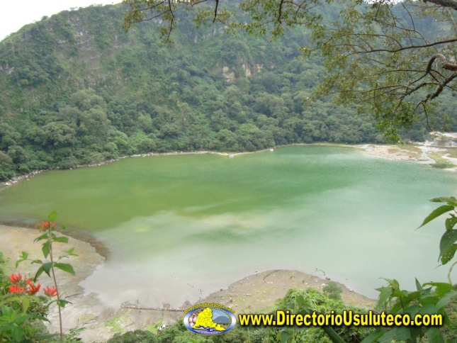
Cuentan que una vez al año un joven se pierde y desaparece para siempre..., la causa es una sirena criolla, de extraordinaria belleza, que enreda a los muchachos entre sus legendarios amoríos...
Como en los antiguos tiempos griegos, esta sirena hermosa canta por las noches, con su voz melodiosa, viejas historias de amor...

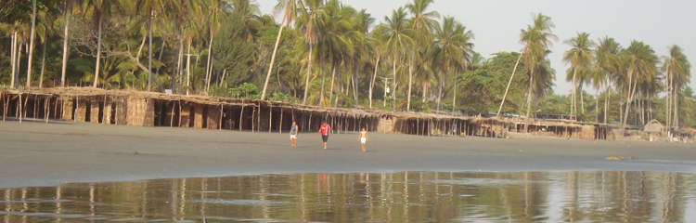
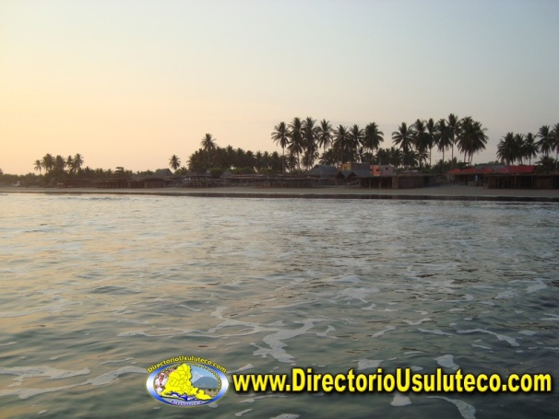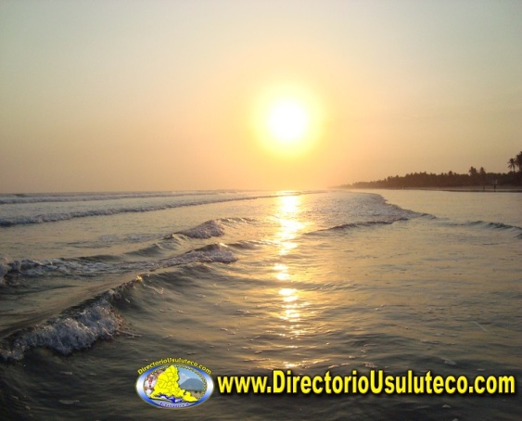
Playa El Espino, un rincón mágico y una de las playas más bellas de El Salvador, está ubicada en el Departamento de Usulután a 156 kilómetros de San Salvador.
Un impresionante paisaje, 10 kilómetros de arena gris, un mar con delicado oleaje y hermosos atardeceres son los que podrá disfrutar.
Sus cálidas olas llegan hasta la playa de forma suave y tranquila, cubriendo la arena limpia y libre de piedras. Usted podrá caminar unos 100 metros mar adentro y disfrutar del agua que, aún a esa distancia, llega sólo al nivel de las rodillas.
A lo largo de los 10 kilómetros puedes observar gigantescas palmeras y rústicas cabañas de palma donde los pobladores ofrecen mariscos recién extraídos del mar, un lugar ideal para disfrutar en familia, es uno de los atractivos turísticos preferidos por los salvadoreños.
Considerada la mejor playa del Pacífico centroamericano, su principal atractivo es precisamente la extensa zona de playa que posee, ideal para practicar deportes como fútbol, balonmano, jogging o también pesca y natación. Así que si eres amante del deporte, está es una buena elección,
Cómo llegar: En auto, toma la carretera Litoral (CA-2) que conduce de San Salvador hacia el oriente y después de pasar por Usulután, a 3 kilómetros, hallarás el desvío a Playa El Espino. En autobús, ruta 302 hasta Usulután y luego la ruta 358-B directo a El Espino.
La oferta gastronómica es variada. Encontrará comedores sencillos hasta restaurantes reconocidos en el área de cabañas hechas de palmeras a precios son variados y accesibles. Se recomienda contar con dinero en efectivo, ya que no hay disponible otras formas de pago.

